ANO
2026


Trabalho Acadêmico

Desenvolvimento Multiplataforma Desktop

Desyree N. Garcia Batista RU: 986134
Prof. Rodrigo da S. do Nascimento

Sumário
INTRODUÇÃO 3
OBJETIVO: 3
Objetivo Geral: 3
DESCRIÇÃO DO SISTEMA: 3
TECNOLOGIAS UTILIZADAS: 4
FUNCIONALIDADES IMPLEMENTADAS: 4
DEMONSTRAÇÃO DO SISTEMA: 5
Dashboard: 5
Cadastro: 6
Pesquisa e Filtro: 6
Estatísticas: 7
Tema Escuro: 7
Sobre: 8
CONSIDERAÇÕES FINAIS: 8

INTRODUÇÃO
Este projeto apresenta o desenvolvimento do sistema PlayMusic, uma aplicação criada para gerenciamento e organização de músicas cadastradas pelo usuário. O sistema possui recursos para cadastro, pesquisa, filtros e visualização de informações relacionadas às músicas armazenadas.
O objetivo principal consiste em disponibilizar uma forma simples de gerenciamento de bibliotecas musicais, utilizando armazenamento local e recursos visuais para facilitar a utilização da aplicação.
O projeto foi desenvolvido como atividade acadêmica da disciplina Desenvolvimento Multiplataforma Desktop, do curso de Análise e Desenvolvimento de Sistemas – UNINTER, utilizando Flutter e banco de dados SQLite para persistência das informações.

OBJETIVO:

Objetivo Geral:
Desenvolver uma aplicação multiplataforma destinada ao gerenciamento de músicas cadastradas pelo usuário.

Objetivos Específicos:
- Implementar operações CRUD;
- Utilizar banco SQLite para armazenamento local;
- Implementar sistema de pesquisa dinâmica;
- Criar filtros por gênero musical;
- Desenvolver indicadores estatísticos;
- Implementar alternância entre tema claro e escuro;
- Aplicar conceitos de desenvolvimento multiplataforma.

DESCRIÇÃO DO SISTEMA:
O PlayMusic consiste em uma aplicação desenvolvida para organização de músicas cadastradas pelo usuário.
O sistema possui funcionalidades que permitem:
- inclusão de músicas;
- edição de registros;
- exclusão de músicas;
- pesquisa rápida;
- filtro por gênero;
- visualização de estatísticas;
- gerenciamento das preferências do aplicativo.
- Os dados são armazenados localmente através do banco SQLite, garantindo persistência das informações entre execuções do sistema.

TECNOLOGIAS UTILIZADAS:

Tecnologia | Finalidade
Flutter | Desenvolvimento da interface
Dart | Linguagem principal
SQLite | Persistência local
SharedPreferences | Armazenamento de preferências
Material Design 3 | Componentes visuais
fl_chart | Recursos estatísticos

FUNCIONALIDADES IMPLEMENTADAS:
O sistema possui os seguintes recursos:
- Cadastro de músicas
- Edição
- Exclusão
- Pesquisa
- Filtro por gênero
- Dashboard
- Estatísticas
- Tema claro/escuro
- Persistência SQLite
- Tela Sobre

DEMONSTRAÇÃO DO SISTEMA:

Dashboard:
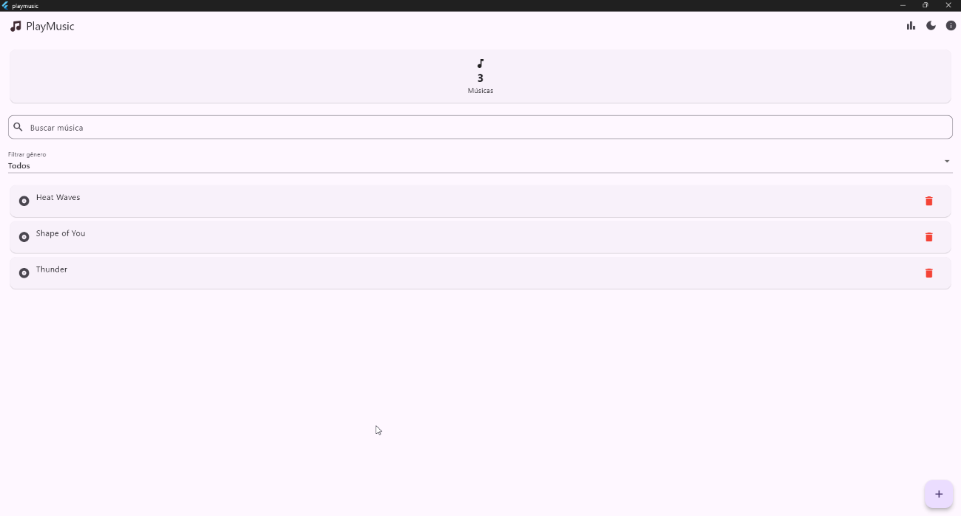

Tela principal contendo indicadores, pesquisa e listagem das músicas cadastradas.

Cadastro:
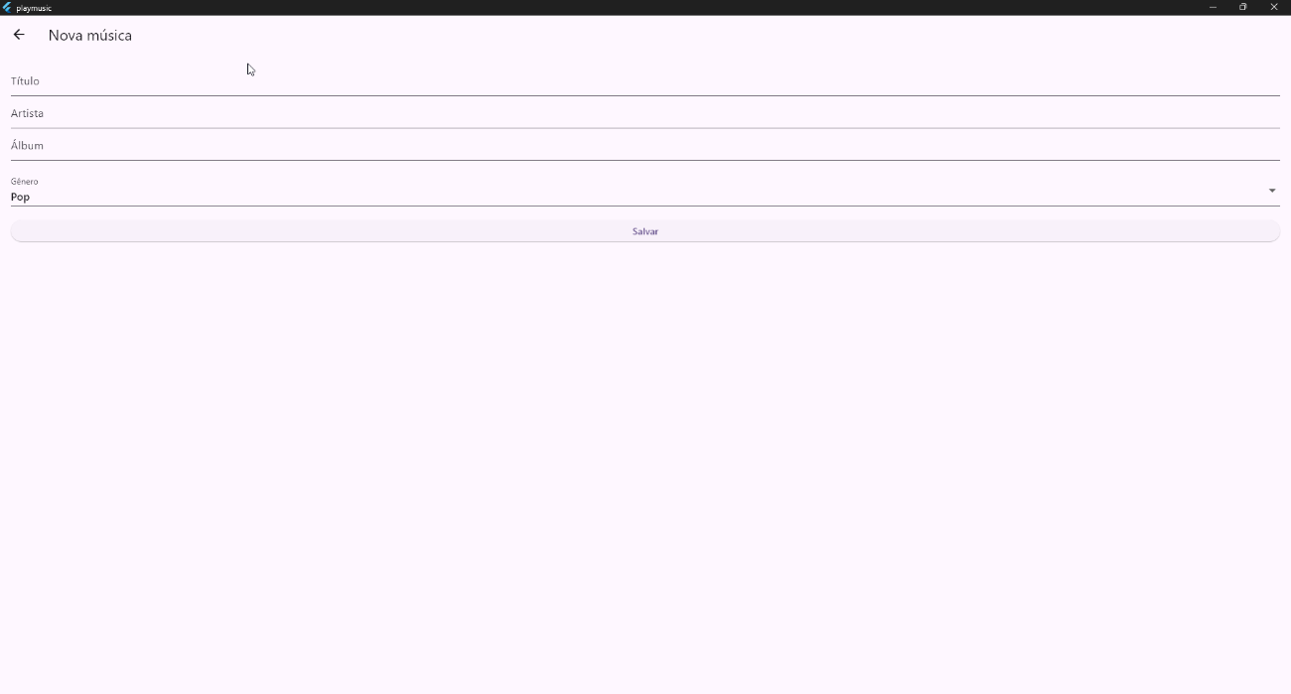

Tela destinada ao cadastro de novos registros.

Pesquisa e Filtro:
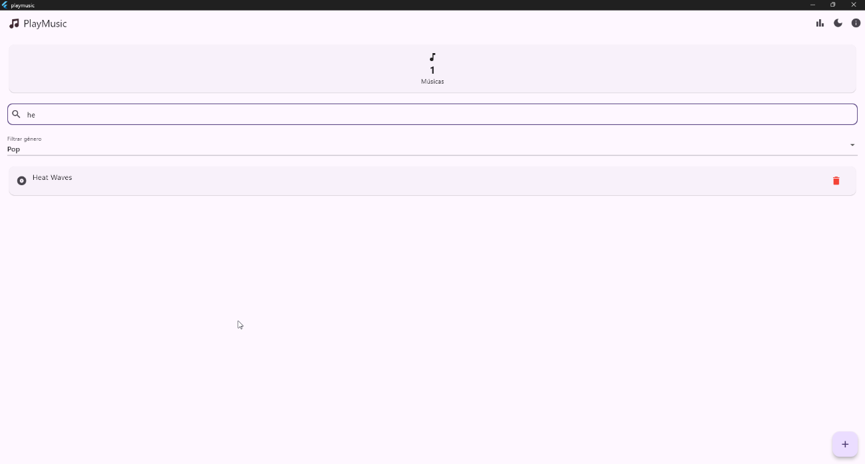

Permite localizar músicas através de pesquisa dinâmica e filtro por gênero.

Estatísticas:
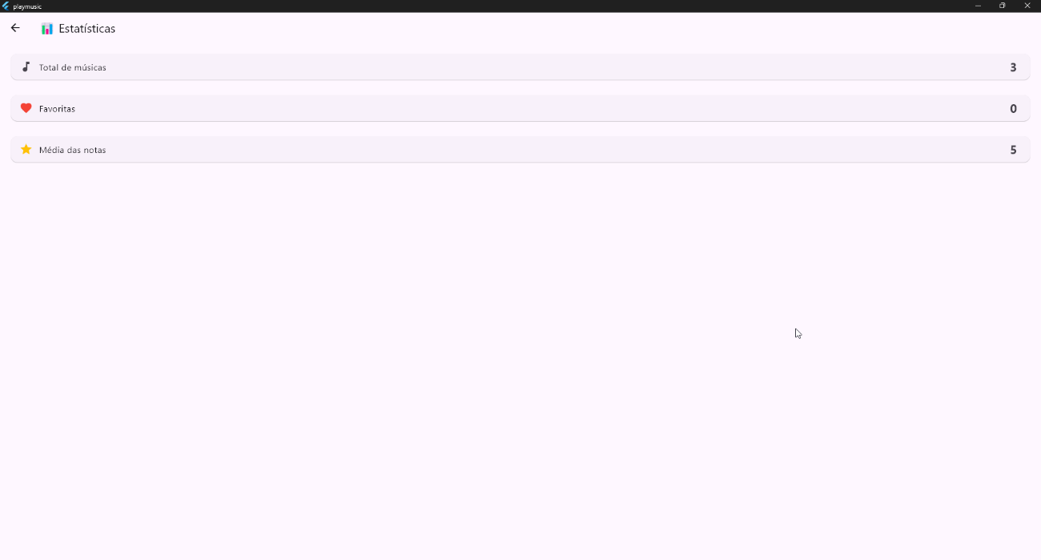

Apresenta indicadores gerais do sistema.

Tema Escuro:
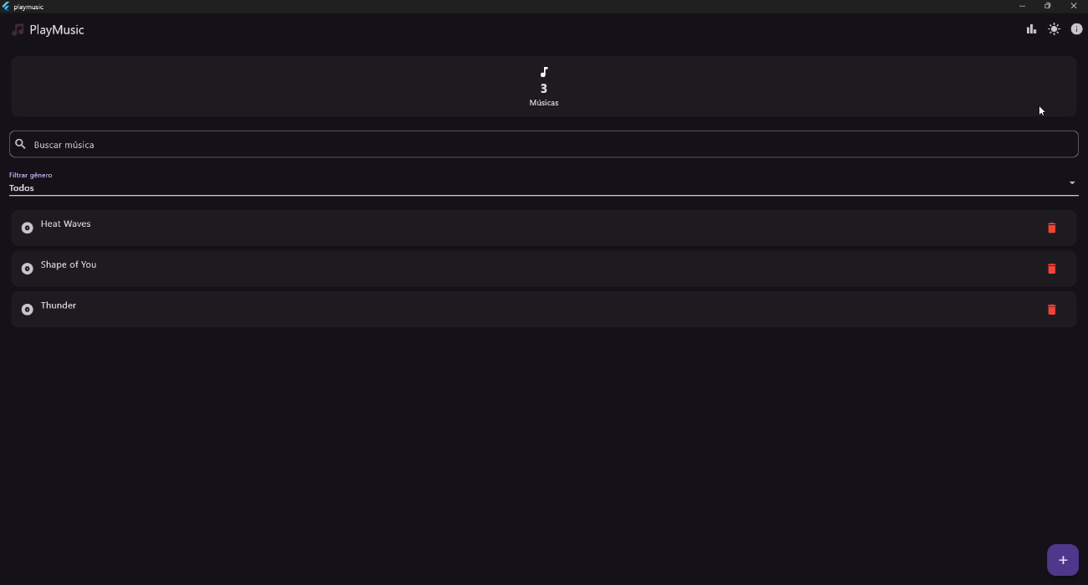

Permite alternância entre os temas visuais do aplicativo.

Sobre:
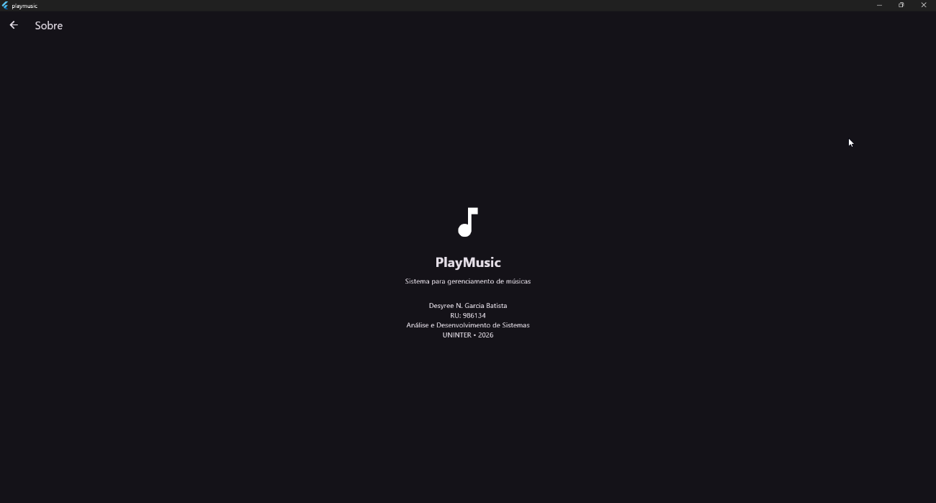

Tela contendo informações acadêmicas e detalhes do projeto.

CONSIDERAÇÕES FINAIS:
O desenvolvimento do sistema PlayMusic permitiu aplicar conceitos relacionados ao desenvolvimento multiplataforma, persistência de dados e construção de interfaces gráficas utilizando Flutter.
Além dos conceitos técnicos aplicados, o projeto possibilitou compreender práticas relacionadas ao armazenamento local, gerenciamento de informações e desenvolvimento de aplicações funcionais.

